**Gestión de Comunicación**

#ProjectManagement #software

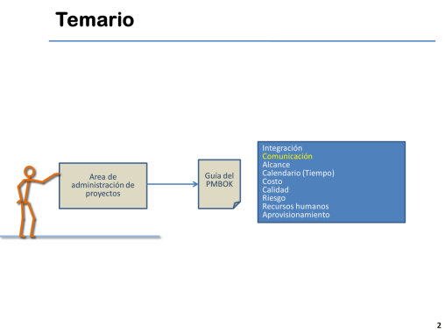

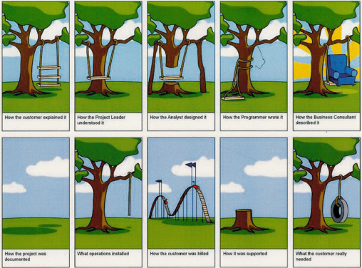Áreas de Administración de Proyectos Administración de Proyectos Son *los procesos requeridos para la colección, distribución, almacenamiento, recuperación y destrucción de información* en un proyecto. Se genera entre los interesados en el proyecto, y se diversifica muchos aspectos técnicos y culturales en la ejecución y resultados del proyecto

**Identificar a los interesados**

Son *las personas u organizaciones* que se verán afectadas por le proyecto. Se documenta:

Intereses: por qué es de interés, que ganan de ello, que problema resuelve a ellos.

Involucramiento: A qué nivel de involucramiento están del proyecto. Impacto en el éxito: Cuánto control y peso tiene su opinión en el producto final. *Se deben de identificar temprano, debido a que su importancia debe ser definida* y así desarrollar una estrategia adecuada para atender las necesidades

oportunamente.

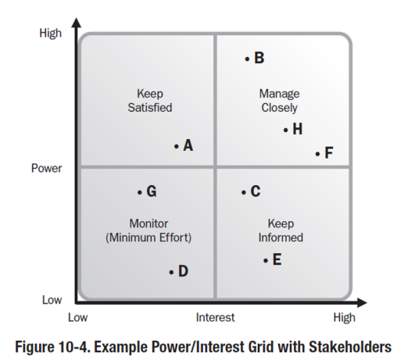**Registro de interesados**

Identificación

Evaluación

Requirimientos y Expectativas

Fase en que es Relevante

Clasificación

Externo/Interno

Apoya/neutral/resiste (en base al proyecto)

**Estrategia de atención a interesados**

A los interesados se les busca dar atención al proyecto en base a dar:

Nivel deseado de participación (objetivo)

Agrupaciones con que simpatiza o antagoniza

Evaluación del impacto potencial

Estrategias para ganar su apoyo o reducir su resistencia

**Planear la comunicación**

Determinar las necesidades de *información de interesados:*

¿Quién necesita qué información?

¿Cuándo necesita qué información?

¿Cómo se le va a entregar?

¿Quién la va a entregar?

Asignar l*os recursos suficientes* para garantizar:

Oportunidad, pertinencia y confidencialidad

Activos de administración de proyectos actualizados

Propuestas de cambio procesadas

Plan del proyecto actualizado

Documentos del proyecto actualizados

**Distribuir Información**

Es el *proceso de hacer la información relevante DISPONIBLE para interesados.* Utiliza técnicas como:

Modelos de emisión y recepción

Selección de medios

Estilo

Técnicas de conducción de reuniones

Técnicas de presentación

Técnicas de facilitación de procesos

Para mantener actualizados a los interesados:

Notificaciones a los interesados

Reportes del proyecto

Presentaciones del proyecto

Registros del proyecto

Retroalimentación de interesados

Lecciones Aprendidas

**Administrar las expectativas de los interesados**

Es el *proceso de comunicación y trabajo con interesados para asesorar necesidades y asuntos a resolver.*

Se requiere de negociación en las expectativas

Explicación y atención temprana de inquietudes.

Aclaraciones y resolución de problemas, incluyendo propuestas de cambio Activos de administración de proyectos actualizados

Propuestas de cambio

Plan del proyecto (actualizado)

Documentos del proyecto actualizados

Estrategia de atención a interesados

Registro de interesados

Bitácora de asuntos identificados/resueltos

**Reportar el desempeño**

Se *distribuye la información sobre el desempeño del proyecto.* Por medio de:

Reporte de estado

Mediciones de avance

Estimaciones (datos, fechas, etc.)

Revisión de estimaciones del plan contra datos reales

Análisis de desempeño pasados

Estado actual de riesgos y asuntos

Trabajo terminado en el periodo

Trabajo planeado para el siguiente periodo

Resumen de cambios aprobados

Estimaciones de costo y calendario para terminar el proyecto